VOLTE REALITU, NE JEN PŘEDVOLEBÍ SLIBY!!!!!!!
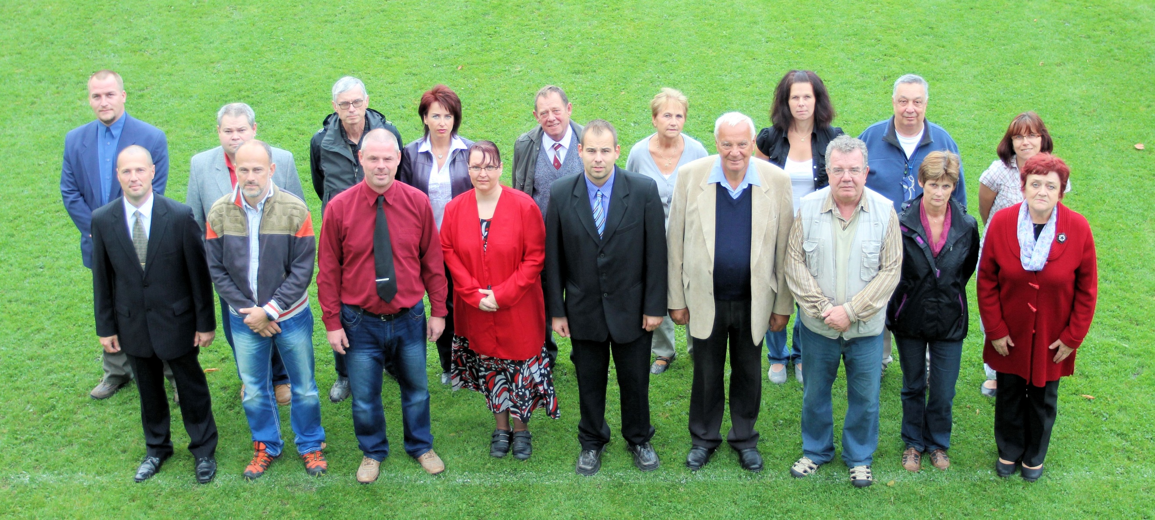
1. Tomáš Zíka-KSČM
2. Petr Pejchar-Nestraník
3. Robert Haft-KSČM
4. Vendula Zemanová-KSČM
5. Pavel Bartůňek-Nestraník
6. JUDr. Josef Mráček-KSČM
7. Petr Felt-KSČM
8. Ing. Ivana Větrovcová-KSČM
9. Mgr. Marie Struhová-KSČM
10. Petr Puchar- KSČM
11. Milan Ládek-Nestraník
12. Ing. Martin Větrovec-KSČM
13. Iva Pejcharová-Nestraník
14. Josef Vondra-Nestraník
16. Eva Vágnerová-KSČM
17. Petra Vaňková-Nestraník
20. Ferdinand Baraňaj-KSČM
21. Petra Zíková-Nestraník

VOLTE Č.2……………………VOLTE KSČM.

